
2013
Antagen vid årsmötet ………2013
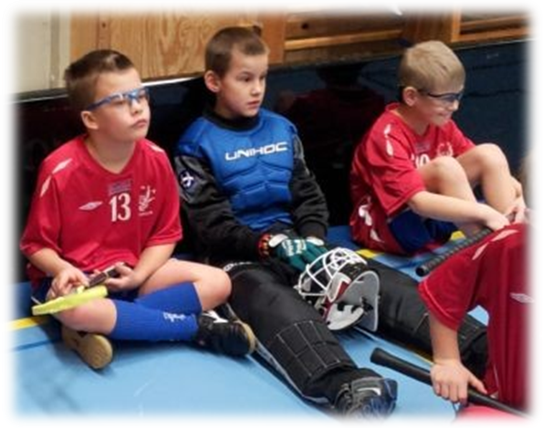
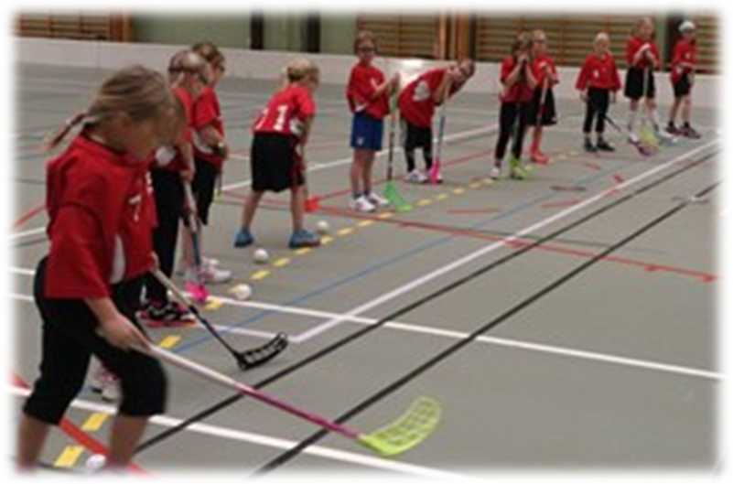
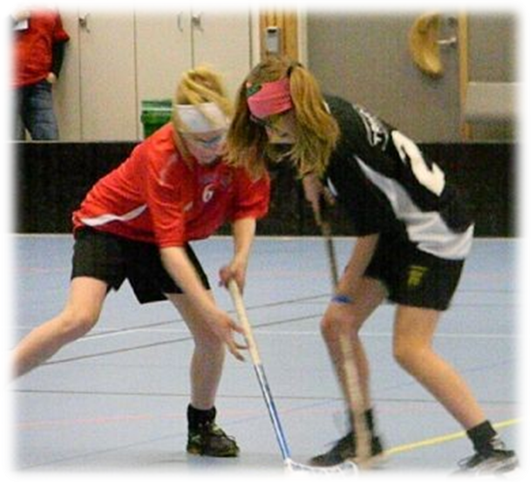
Policy med riktlinjer

Timrå IBC:s policy

Förord
Timrå IBC har som policy att alla skall ges möjlighet att träna och spela.
Verksamheten är en breddverksamhet för innebandy, men med möjlighet att utveckla egna toppspelare som bör ges möjlighet till spel i högre divisioner.
För barn under 12 år skall spelet i första hand vara lek, motion och spelutveckling
Målsättningen med detta dokument är att ha en gemensam filosofi för alla lag.
Det skall fungera som hjälpmedel för att besvara frågor och hjälpa ledarna med att sätta upp lag, träningsfilosofi och arbetsmetoder. Det är respektive lagledares uppgift att upplysa föräldrar och spelare att denna policy finns.
Vad varje lag behöver ha kunskap om, vad som krävs gällande tidsbokning, seriespel mm finns i häftet – Vad ditt lag behöver (kommer att skrivas av……)där även policyn är en del av informationsmaterialet.
Inga bestraffningar har lagts in i policys eftersom idrottsverksamhet är en frivillig verksamhet och policyn skall vara ett stöd och riktlinjer för verksamheten. Om någon anser att någon bryter mot policyn bör detta meddelas till styrelsen. Om någon ledare eller annan bryter mot policyn vid upprepade tillfällen kommer styrelsen att ha ett samtal med personen för att komma till rätta med beteendet.
Vill något lag eller någon ledare ha undantag från policyn, skall detta diskuteras med styrelsen som godkänner eller avslår undantagen.
Policyn kommer att revideras löpande, i första hand vid årsmötet.

Styrelsen
Timrå Korpstugan i samband med årsmötet …..2013

Timrå IBC:s policy
Timrå IBC bedriver barn, ungdom och seniorverksamhet i innebandy.
Föreningens målsättning är att.
- Alla ska känna sig välkomna, ge alla som vill en möjlighet att vara med
- Skapa gemenskap
- Fostra de aktiva till goda lagspelare och klubbmedlemmar utifrån respektive åldersgrupps riktlinjer.
Föreningens målsättning är alla som är verksam i föreningen visar:
- God lagkänsla och gott kamratskap.
- Klubbkänsla och ställer upp på klubbens behov och villkor.
- Hänsyn mot medmänniskor, behandla och uppträda juste mot domare, medspelare, motspelare och ledare.
- Fair-play och ödmjukhet på och utanför planen
- Tar avstånd från all mobbing och diskriminering

Alla ska uppträd drogfritt och nyktert vid träningar, matcher och cuper samt i föreningens kläder, se även drogpolicy.

Riktlinjer för ledare
- Komma väl förberedd till träningar, matcher och andra arrangemang.
- Behandla alla medlemmar/spelare rättvist
- Öppen för kritik.
- Ledarna skall i alla lägen vara goda föredömen för spelarna.
- Samverka med andra ledare i föreningen, slussa spelare mellan årgångarna och ge dem möjlighet att utvecklas under olika tränings- och spelförhållanden.
- Du erbjuds erfarenhetsutbyte vid ledarträffar som arrangeras av föreningen.
- Du erbjuds utbildningar/kurser utan kostnad.
Riktlinjer för Föräldrar
- Ta del av informations som sprids i första hand via resp. lags hemsidor
- Visa engagemang och ansvar för ditt barn, meddela ditt barns frånvaro vid träningar
- Tillhandahålla rätt utrustning till ditt barn.
- Gott föredöme och representativt uppträdande vid träningar, matcher och cuper.
- Respektera domarens roll att styra och sköta matcherna.
- Respektera coacher, ledare och tränare och låta dem själständigt styra matcher och träningar.
- Aktivt delta i lagens behov av stöd för transporter och intäkter.
- Aktivt delta vid lagens cuper och arrangemang.

Barn och ungdomslagens riktlinjer
Ungdomslagen skall sträva efter att aktivera barn och ungdomar med meningsfull sysselsättning och lära ut förutsättningarna för innebandy samt att i slutskedet få fram kompetenta och välutbildade innebandyspelare som kan konkurrera i representationslagen om det är spelarens önskemål.
Vi vill skapa ett samarbete och gemensamma träningar över åldersgränserna för att utveckla klubbkänslan, skapa förutsättningar för erfarenhetsutbyte mellan tränare och spelare för att få bättre och mer gemensamma träningsmetod, låta ungdoms- och juniorspelare ta ett större ansvar som tränare och coacher för de yngre lagen.
Det är en frivillig sportverksamhet med oavlönade ledare och tränare. Verksamheten bygger på att föräldrarna bidrar med eget arbete för lagens finansiering.
Ålder 6 – 9 år
- Att det är roligt att spela innebandy
- Skapa ett bestående intresse för idrott och innebandy
- Lika villkor för alla
- Arbeta utifrån Svensk innebandys Gröna utbildningsstege där Rörelseglädje prioriteras. Träningen ska bygga på att ha roligt, motoriska färdigheter, allsidigt och introducera innebandyspelets enklaste regler
Ålder 9 – 12 år
- Att det är roligt att spela innebandy
- Skapa ett bestående intresse för idrott och innebandy
- Alla får vara med vid matcher, med förbehåll att du även deltar på träningar.
- Arbeta utifrån Svensk innebandys Blå utvecklingsstege där spelare ska lära sig att träna. Du ska arbeta med att utveckla tekniska färdigheter och utveckla bra fysiska förmågor.
Ålder 12 – 16 år
- Att det är roligt att spela innebandy
- Skapa ett bestående intresse för idrott och innebandy
- Alla får vara med, men med olika speltid utifrån träningsnärvaro och förmåga
- Börja med individuella spelarutvecklingssamtal
- Låta gruppen vara med och påverka besluten, där spelarråd är en bra modell.
- Arbeta utifrån Svensk innebandys Röda utvecklingsstege där du börjar arbeta med innebandyspecifika färdigheter, optimal utveckling för individen introducera styrketräningsteknik.
Representations lagens målsättning – Dam och Herr
- Att det är roligt att spela innebandy
- Att tillhöra övre skiktet i distriktets högsta serie.
- I första hand fostra egna spelare och behålla dem, vid behov värva spetskompetens.
- Spelare ska vara en förebild för de yngre lagens spelare.
- Spelare ska vid behov medverka vid de yngre lagens träningar.

